[中国药科大学基础医学系知名专家2019年Neuroscience论文被关注](https://mp.weixin.qq.com/s?__biz=MzkyODUyMDc5MQ==&mid=2247500351&idx=4&sn=b1f6414edc087485274c4b9121e31847&chksm=c3c80526f711481c7c1a4c17df11e531e4126708baf152e927caf1ecb76d062179e5d7e1111d&scene=126&sessionid=1743525816)

[天眼学术](javascript:void(0);)2025-03-26 00:05:37湖南

#1***Urostylis lateralis***于2025年3月发表评论

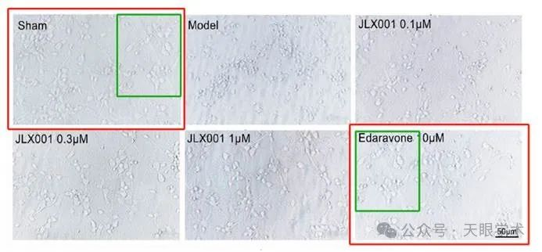

在图6A中（显微镜图像显示了预处理24小时并暴露于OGD/R后神经元的代表性细胞形态），Sham组的一部分形态与Edaravone10μM组的形态重叠，重叠区域用绿色圈出。显然，相同的大脑样本被用来指示不同的群体。

衔接：

https://www.ibroneuroscience.org/article/S0306-4522(19)30635-9/abstract

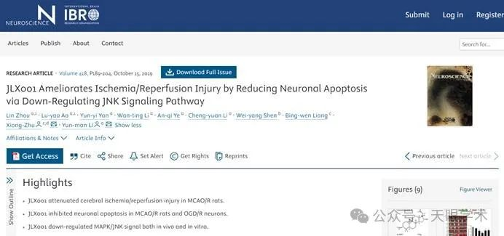

作者简介：

李运曼（1957- ），女，教授，博士生导师，基础医学与临床药学学院基础医学系副主任。1982年12月本科毕业于山东大学医学院医学系，并获得学士学位。2005年6月毕业于博士毕业于中国药科大学药理专业，并获理学博士学位。1982年12月进入中国药科大学从事心血管药物及肿瘤多药耐药逆转剂的药理研究。自2001年-2005年连续5年享受中国药科大学校特殊津贴。2011年被评为江苏省优秀硕士学位论文指导老师。主持或承担国家和省级科研课题20余项，在国内外核心期刊发表科研和教学论文100余篇，其中被SCI收载论文40余篇。江苏省生理学会常务理事，南京药学会第九届药理毒理专业委员会副主任委员，江苏省药理学会理事，中国药理学会心血管药理专业委员会第十一届委员会委员，国家保健食品审评专家，国家科技奖励评审专家，国家863计划基金评审专家，国家自然科学基金评审专家，国家发改委药品价格评审专家，江苏省药品保健食品审评专家。中南药学编委及审稿专家，中国临床药理学与治疗学审稿专家，Journal of Experimental &Clinical Cancer Research、JournalofPharmacyandPharmacology、Acta Pharmacologica Sinica、中国药理学通报、中国新药杂志和中国药科大学学报审稿专家。

评论衔接：

https://pubpeer.com/publications/7A6D1CB306A5735C98099D324F5308#1

免责声明：

本报道中的信息均来源于学术网站及已公开资料，我们对其准确性及完整性不做任何保证。如果有任何纰漏或不实之处，请通过QQ 642007239与我们联系。